**LỄ VINH DANH GIÁO VIÊN VÀ HỌC SINH ĐẠT THÀNH TÍCH CAO TRONG KÌ THI VÀO 10 THPT NĂM HỌC 2023 – 2024**

Thực hiện kế hoạch nhiệm vụ năm học 2023-2024, nhằm kịp thời động viên những thành tích, kết quả mà các thầy cô và các em học sinh lớp 9 đã đạt được trong kì thi vào lớp 10 THPT vào sáng thứ ba ngày 16/7/2024, Trường THCS Vạn Phúc long trọng tổ chức “*Lễ vinh danh giáo viên và học sinh đạt thành tích cao trong kỳ thi vào lớp 10 THPT năm học 2023-2024*” với sự góp mặt của toàn thể CB, GV, NV và các em học sinh khối 9 năm học 2024 – 2025 của nhà trường.

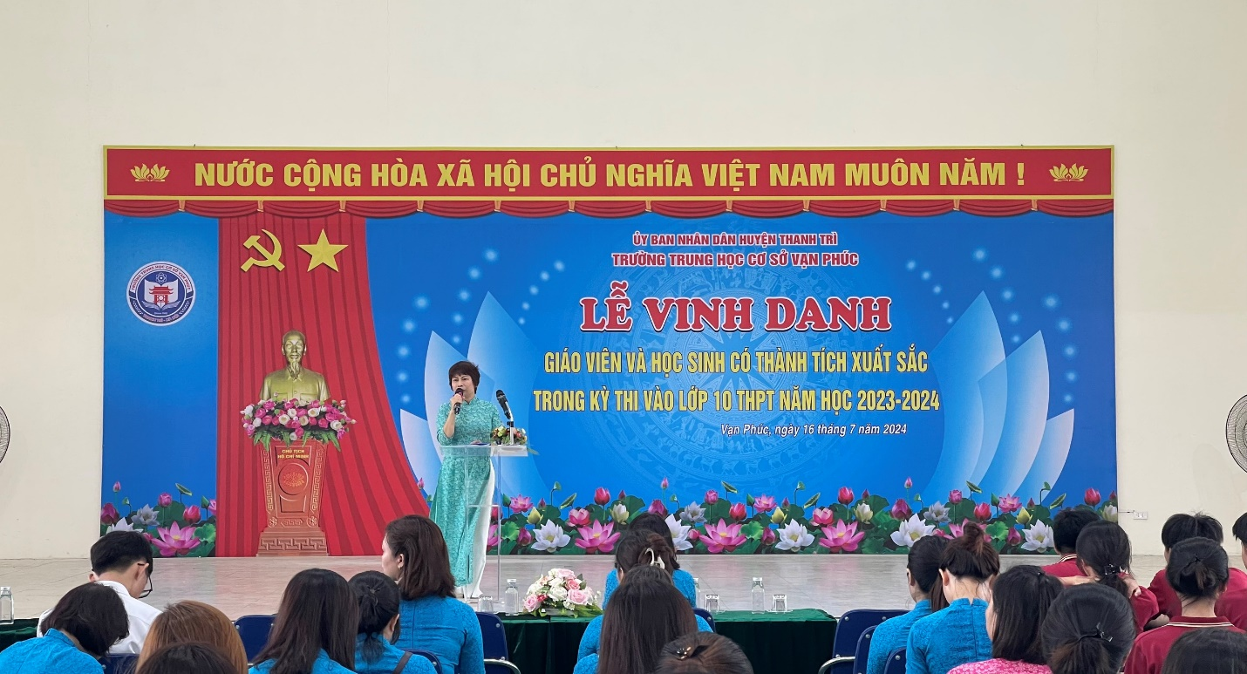

Cô Đặng Thị Thảo – Bí thư chi bộ - Hiệu trưởng nhà trường phát biểu chúc mừng trong buổi Lễ vinh danh

Kỳ thi vào lớp 10 luôn là một cột mốc quan trọng đánh dấu sự chuyển giao từ cấp trung học cơ sở sang cấp trung học phổ thông. Đó là thời điểm mà những học sinh chăm chỉ và đầy nhiệt huyết chứng tỏ năng lực của mình thông qua kiến thức và khả năng làm việc. Những học sinh này đã dành nhiều tháng ngày để rèn luyện, học hỏi và vượt qua các thử thách để có thể tỏa sáng trong kỳ thi quan trọng này. Một hành trình học tập dưới ngôi nhà Vạn Phúc đã khép lại trong niềm vui và phấn khởi khi kết quả các con đạt được là những con số biết nói góp phần tô điểm cho sự nghiệp phát triển giáo dục của nhà trường ( 1 Thủ khoa đầu ra của trường, đầu vào của trường THPT Ngọc Hồi; 3 HS đỗ vào các trường chuyên; 15 HS đạt thành tích cao môn Toán từ điểm 9 trở lên; 2 HS đạt thành tích cao môn Ngữ văn từ điểm 9 trở lên; 13 HS đạt thành tích cao môn Tiếng Anh từ điểm 9 trở lên )

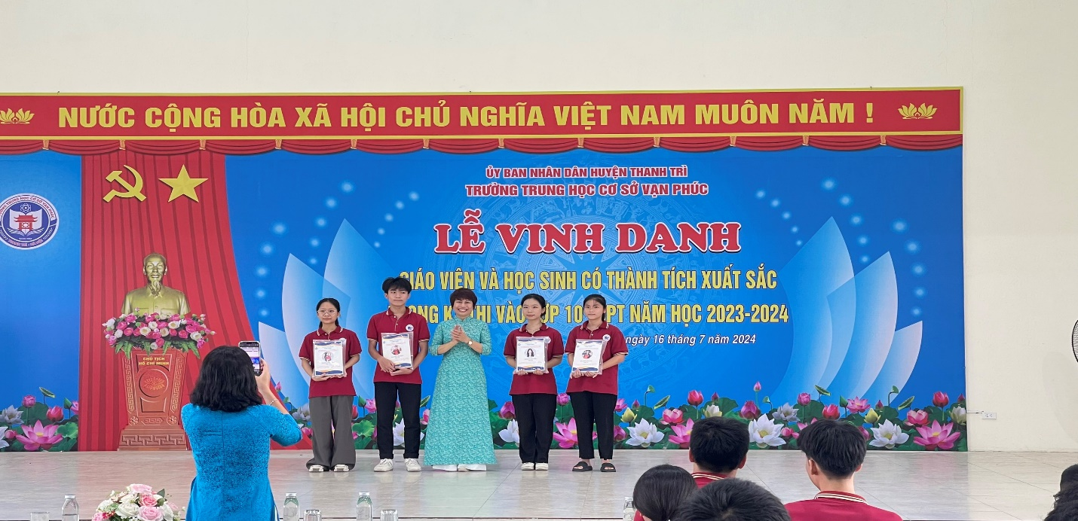

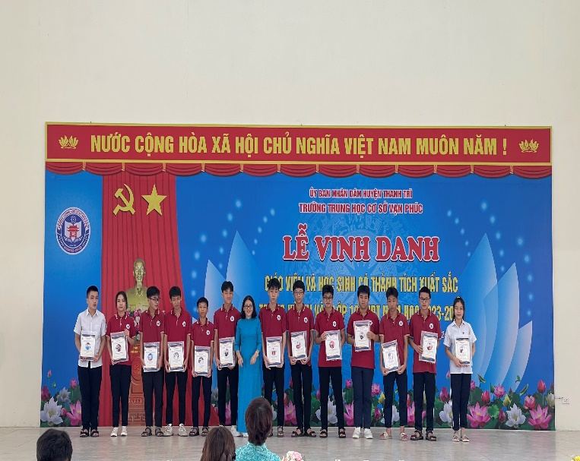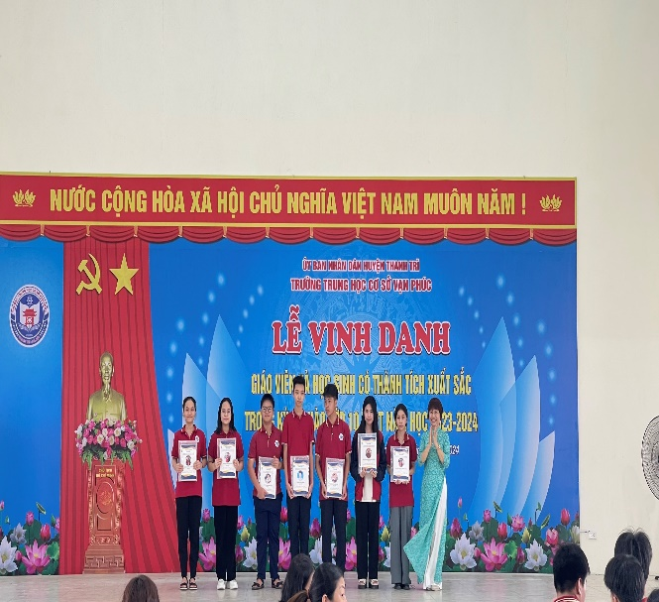

Phía sau thành công  của các em học sinh chính là bóng dáng của các thầy cô giáo - những kĩ sư tâm hồn - những người lái đò thầm lặng đã tận tụy từng giờ đưa học trò của mình cập bến thành công. Trong suốt hành trình dài giảng dạy và ôn thi vào THPT,các thầy cô đã dành nhiều thời gian và tâm huyết để giúp các em học sinh ôn tập mỗi ngày, những nỗ lực của các thầy cô không chỉ giúp  các em chuẩn bị kĩ càng cho kì thi mà còn tư vấn, truyền động lực, cảm hứng đam mê và niềm tin cho các em.

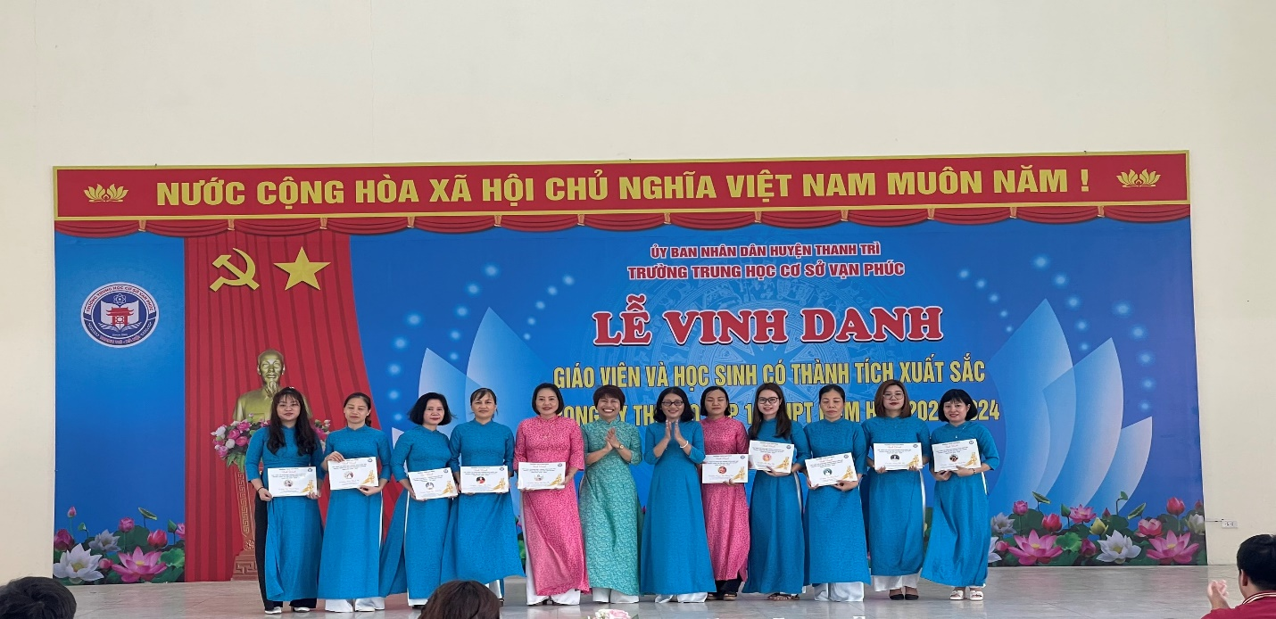

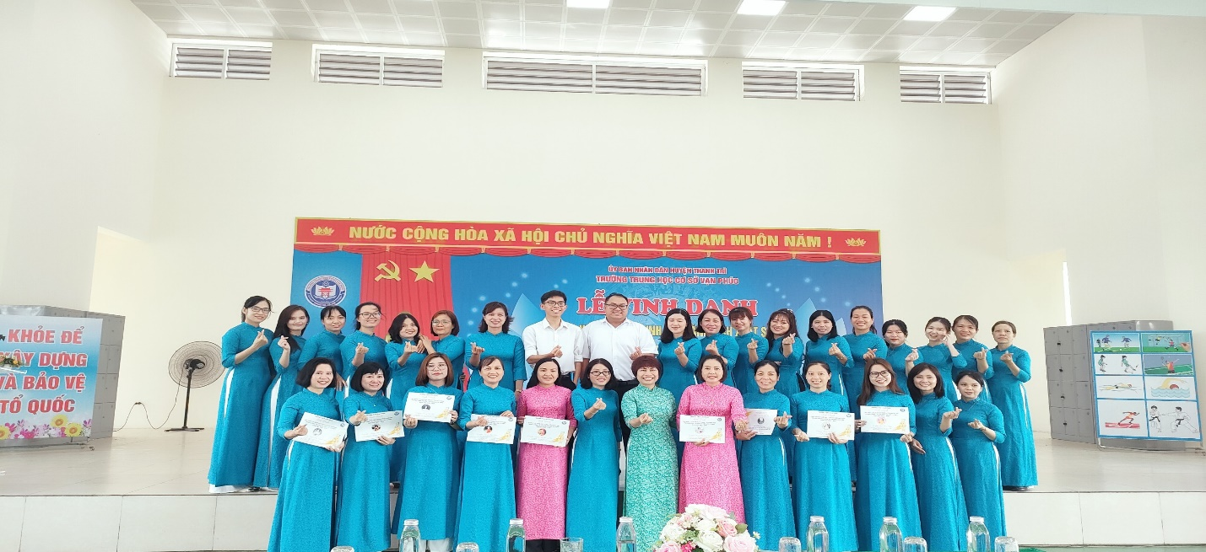

Thành công hôm nay của các em, đó là nỗ lực cố gắng rất đáng trân trọng của các em trong thời gian qua. “*Cái rễ của học tập thì đắng cay nhưng hoa quả của nó thì ngọt ngào*”, hy vọng rằng các em học sinh sẽ giữ mãi ngọn lửa đam mê để tiếp tục có nhiều thành công hơn nữa trên con đường học tập của mình. Và “quả ngọt” của ngày hôm nay sẽ là ngọn lửa thắp lên niềm tin, hi vọng, ý chí của thế hệ sau. Buổi lễ vinh danh được khép lại trong không khí tự hào, phấn khởi và hứa hẹn nhiều thành công tốt đẹp trong lòng các thầy cô giáo và các em học sinh của nhà trường THCS Vạn Phúc thân yêu.